MJESEČNO IZVJEŠĆE O RADU PRODUŽENOG BORAVKA U PŠ PUŠĆINE- LIPANJ 2026
UČITELJICA: IVANA PERHOČ

Prve zrake Sunca, potaknule su nas na maštanje o morskim radostima. Poželjeli smo biti i dio morskih dubina. Zamišljene sirene sa punim željama doplivale su i u naš boravak, na naše radove i pažljivo osluškivale želje učenika i saznale pokoju tajnu.

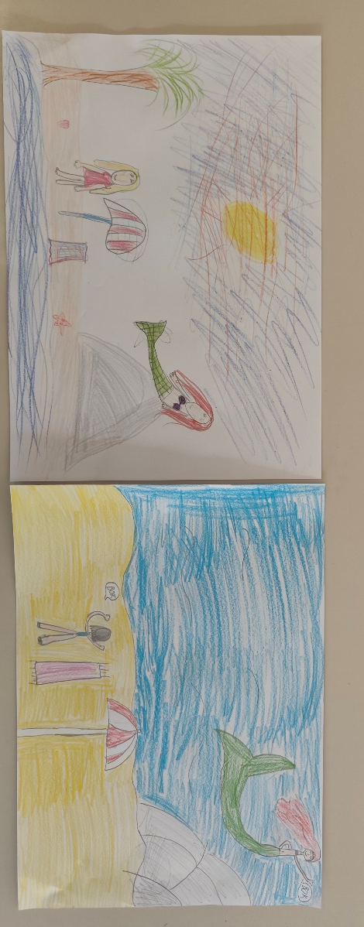

Svakojake tajne ipak su zamijenile i plaže. Pogled kroz naočale odveo nas je u još jedan dan snova, a majice sa šarenim motivima uvele u pravi ugođaj nadolazećih ljetnih praznika.
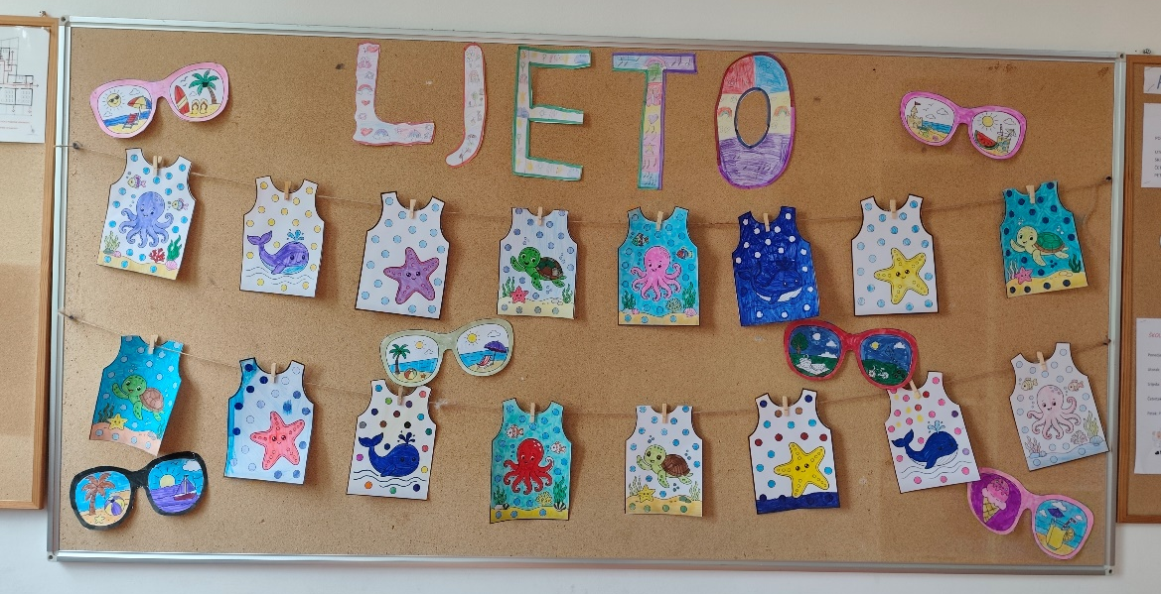

Na samom kraju školske godine, obradili smo još nekoliko ekoloških tema. Svjetski dan mora i oceana obilježili smo gledanjem filma o oceanima svijeta. Učenike sam upoznala s riječi ocean i pet oceana svijeta. Nakon toga, uživali smo u ljepotama Jadranskog mora. Spominjali smo mnoštvo otoka i otočića te najveće gradove na obali. Razgovarali smo i o gradovima i znamenitostima koje su učenici posjetili.
Svjetski dan okoliša povezali smo sa Svjetskim danom vrtova, povrća. Ovo su još jedne od tema kojima treba dati naglasak. Nakon „teoretskog“ ponavljanja kako se treba ponašati u prirodi, brinuti i njegovati prirodu, stečena znanja primijenili smo i na znanja o povrću, vrtovima. Nakon zajedničkog razgovara naučili smo da je povrće zdravo i „skuhali“ ukusno varivo.
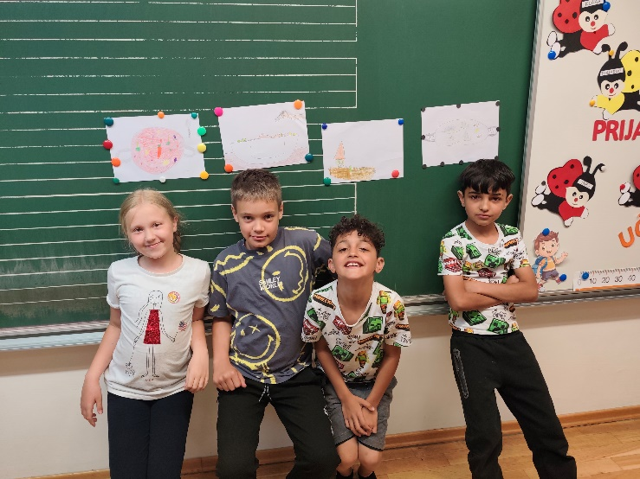

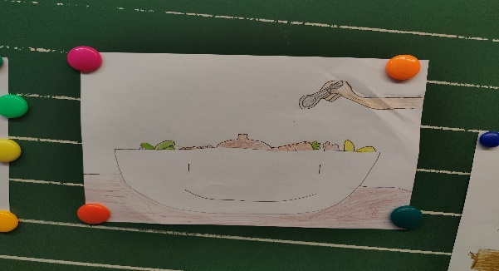
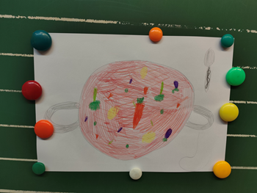
Učenici su bili jako uzbuđeni zbog završetka školske godine, ali jednu jako važnu stvar nismo zaboravili. Nismo se zaboravili podsjetiti na važne životne vještine koje smo naučili. Naučili smo da moramo biti dobri ljudi, a ne samo učenici. Njegovati timski duh i ravnopravnost među svim učenicima.
I na kraju, nimalo manje važno, zajedničko čašćenje sladoledom.

